T.C.
ATATÜRK ÜNİVERSİTESİ
TOPLUMSAL DUYARLILIK PROJELERİ UYGULAMA VE ARAŞTIRMA MERKEZİ

Ders Aralarında Dinlendirici Bir Mola
Proje Kodu: 611BB099D2728
SONUÇ RAPORU

Danışman:
Doç. Dr. Reyhan KELEŞ (İlahiyat Fak.)
Proje Yürütücüsü:
Doç. Dr. Esra HACIMÜFTÜOĞLU (İlahiyat Fak.)
Araştırmacılar:
Elif ÖZCAN
Hacer ÇAKMAK

Eylül, 2021
ERZURUM
İÇİNDEKİLER
Önsöz 2
Özet 3
Materyal ve Yöntem 4
Proje Uygulamasına Ait Görseller 5
Sonuçlar 9

ÖNSÖZ
Nur Kur’an Kursu Erzurum Yakutiye ilçesinde bulunan ve yıllardır hafızlık eğitimi veren bir kurstur. Kursa yoğun bir talep vardır ve pek çok öğrenci hafızlık eğitimini bu kursta tamamlamaktadır. Bu kursun fiziki şartları iyidir ancak öğrencilerin ders dışı zamanlarını daha kaliteli geçirmelerine yardımcı olunacak materyallere ihtiyaç duyulmaktadır. “Ders Aralarında Dinlendirici Bir Mola” projesinde Erzurum Yakutiye Nur Kız Kur’ân Kursu’nda hafızlık eğitimi eğitim görmekte olan öğrencilerin ders dışı zamanlarının daha kaliteli, verimli ve eğlenceli geçirilmesine katkı sağlanmak istenmiştir.

ÖZET
"Ders Aralarında Dinlendirici Bir Mola" projesi ile Erzurum Yakutiye ilçesinde bulunan Nur Kur’an Kursu’nda hafızlık eğitimi alan öğrencilerin, ders dışı vakitlerini güzel ve verimli geçirmeleri hedeflenmiştir. Nur Kız Kur’an Kursu, hafızlık eğitimi veren bir kurstur. Hafızlık gibi uzun ve zorlu bir eğitimden geçen çocukların özellikle ders aralarında dinlenmelerini ve eğlenmelerini sağlayacak etkinliklere ihtiyaç duyulmaktadır. Ders aralarını veya dersten ayrı kalan zamanlarını eğlenerek geçiren çocukların derslere karşı ilgisi artmaktadır. Kursta geçirilen zamanın güzel olması, çocukların kursa ilgisini artırmaktadır. Bunun için de çeşitli materyallere ihtiyaç duyulmaktadır. Bu proje ile hafızlık yapan öğrencilerin bulundukları ortamın çeşitli materyallerle zenginleştirilerek öğrencilerin eğlenme-dinlenme ihtiyacının giderilmesi planlanmaktadır.

Anahtar Kelimeler: Eğitim, Kurs, Zekâ Oyunları

MATERYAL VE YÖNTEM

Araştırmanın Türü
Bu çalışma bir Toplumsal Duyarlılık Projesi’dir.

Araştırmanın Yapıldığı Yer ve Zaman
Proje ekibi tarafından "2021-08-24", "2021-09-24" tarihleri arasında Erzurum Yakutiye Nur Kur’an Kursu’nda gerçekleştirilmiştir. Etkinlik tarihi: 08.09.2021

Projenin Uygulanışı
Projenin hazırlık aşamasında Nur Kur’ân Kursu’nda görevli kişilerle irtibata geçilmiş ve toplantı yapılmıştır. Toplantı sonucunda kursta hafızlık eğitimi gören öğrencilerin ders aralarında veya boş zamanlarında çeşitli aktivitelere ihtiyaç duyduğu belirtilmiştir. Kurs yetkilileri etkinlik alanına alınacak çeşitli zekâ oyunları ve langırt ile çocukların ders araları eğlenceli hale geleceğini, öğrencilerin zekâ oyunlarına ilgi duyduklarını ifade etmiştir. Öğrencilerin yaş gruplarına uygun çeşitli zekâ oyunları ve langırt alınması kararlaştırılmıştır. Daha sonra en uygun fiyat araştırması yapılarak malzemeler temin edilmiş, Nur Kur’an Kursu’na teslim edilmiştir. Teslim edilirken öğrencilerle de bir etkinlik düzenlenmiştir. Toplumsal Duyarlılık Projeleri Uygulama Ve Araştırma Merkezi etiket yazıları alınan materyallere yapıştırılmıştır. Etkinlik alanına bu projenin Atatürk Üniversitesi Toplumsal Duyarlılık Projeleri Uygulama Ve Araştırma Merkezi tarafından desteklendiğini ifade eden bir yazı yerleştirilmiştir.
Proje çalışmaları tamamlandıktan sonra projede alınan materyaller öğrencilerin kullanımına sunulmak üzere kurs idaresine teslim edilmiştir.

PROJE UYGULAMASINA AİT GÖRSELLER

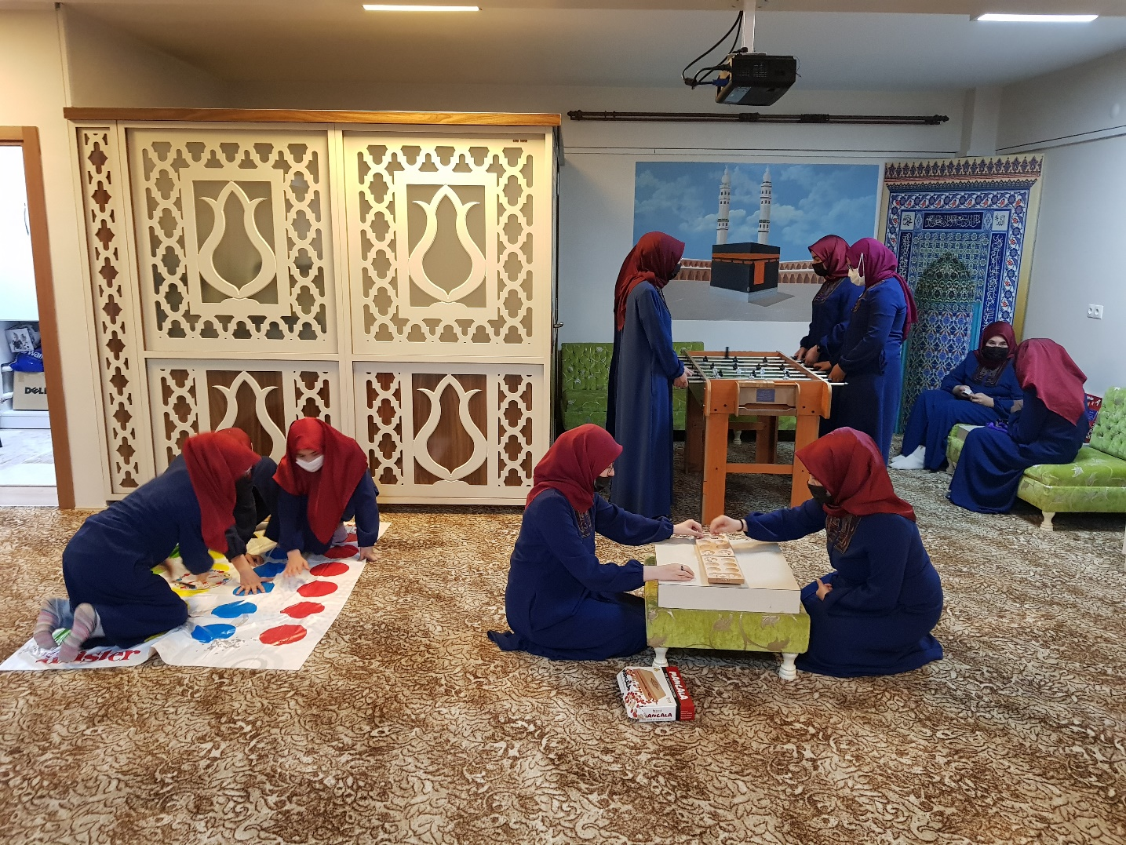

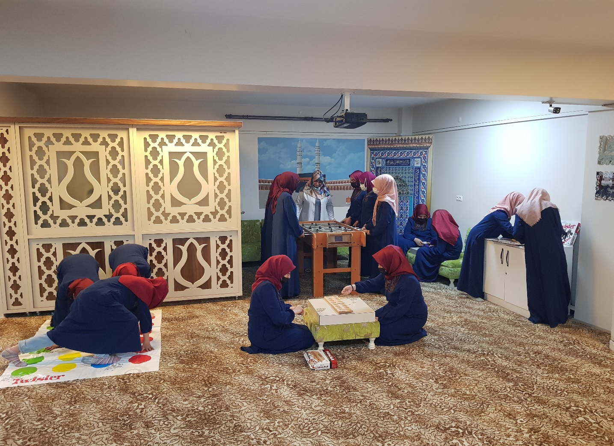

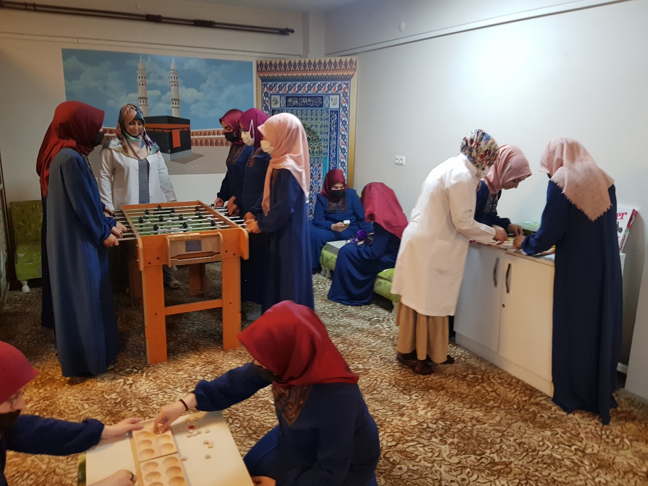

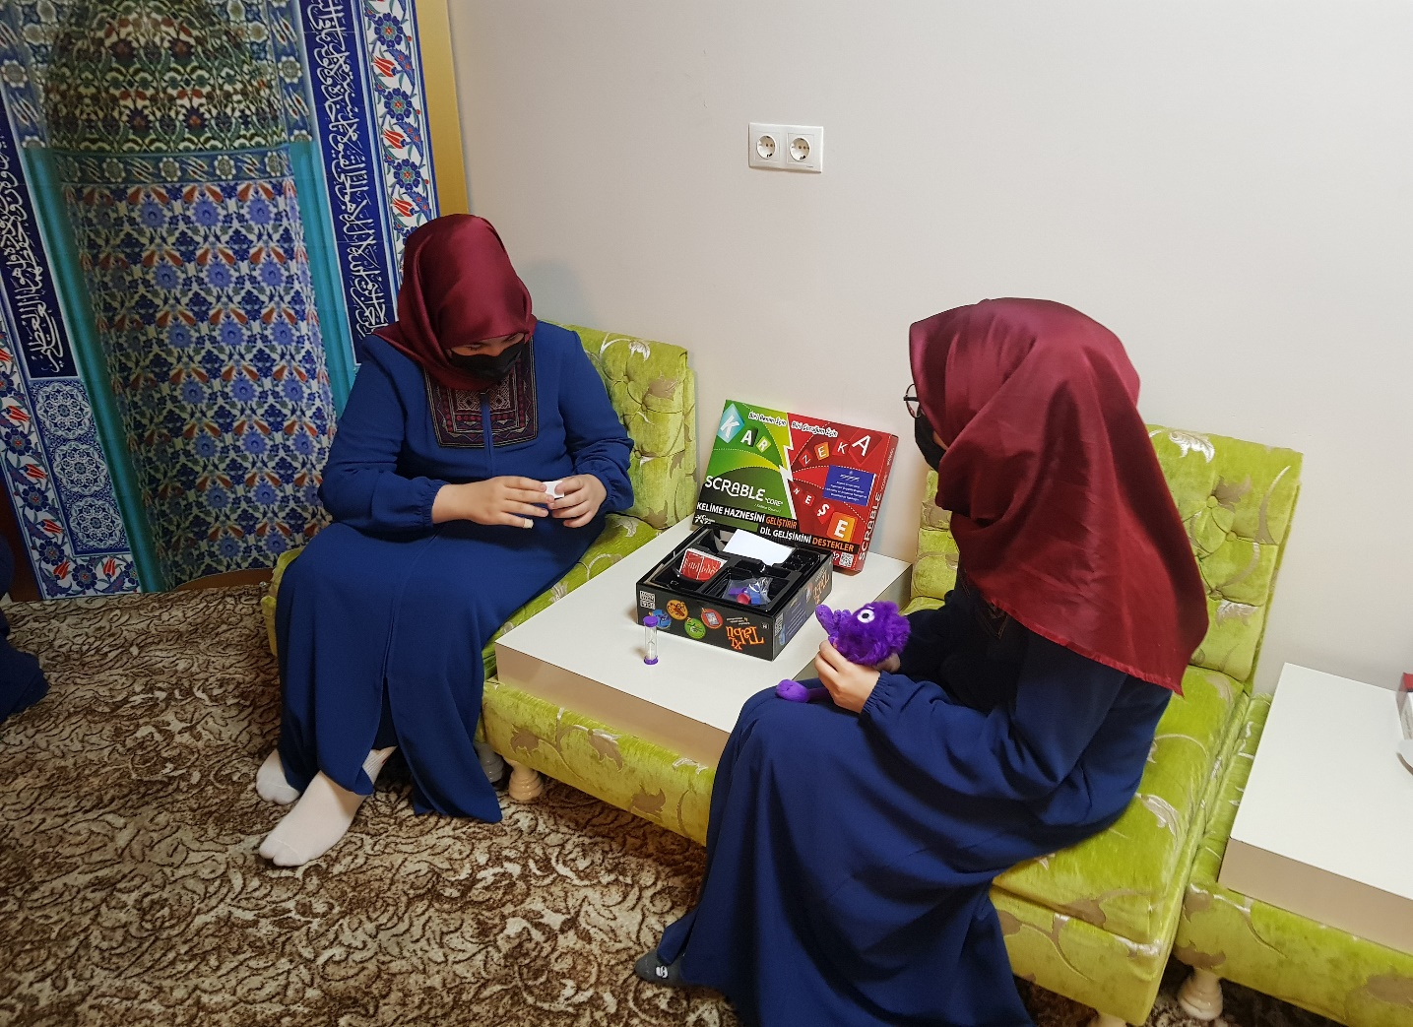

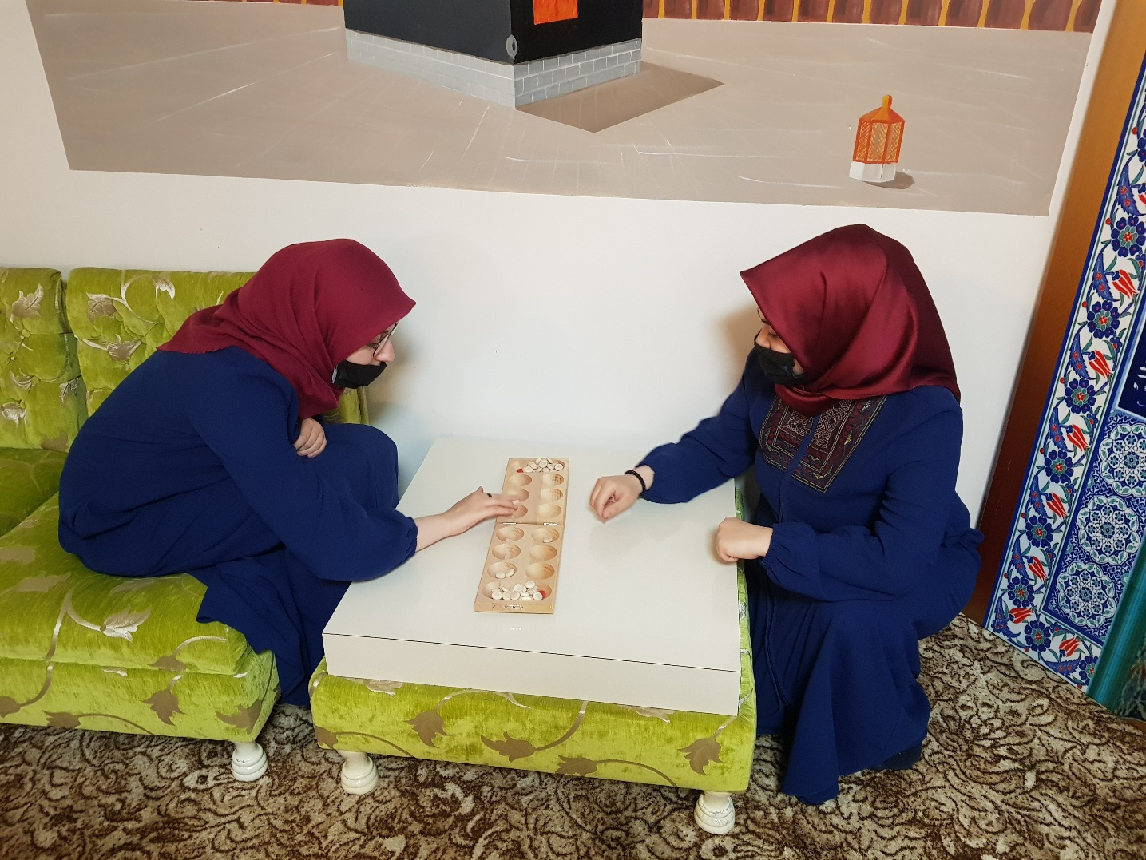

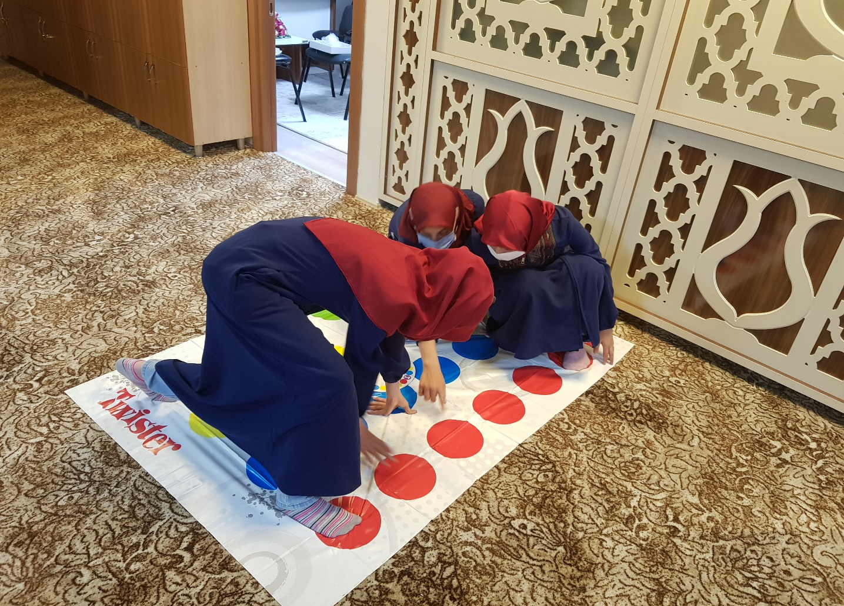

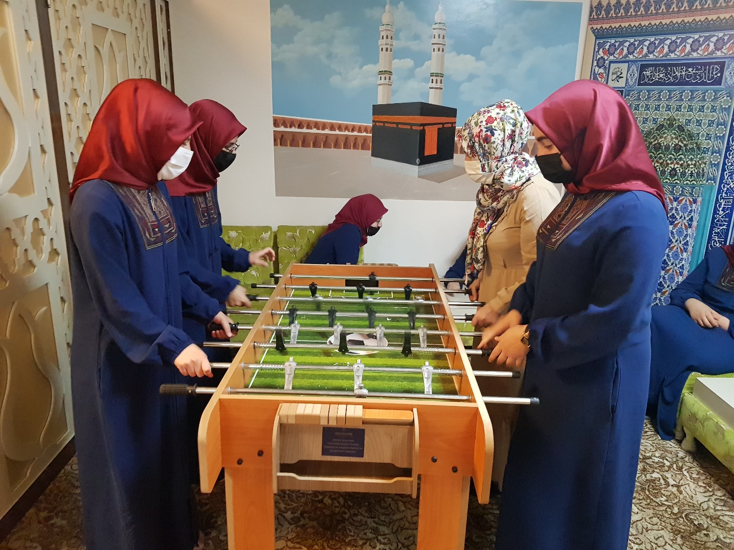

SONUÇLAR
"Ders Aralarında Dinlendirici Bir Mola" projesi Erzurum Yakutiye ilçesi Nur Kur’an Kursu’nda gerçekleştirilmiştir. Bu proje ile hafızlık eğitimi almak amacıyla kursa gelen öğrencilerin ders dışı zamanlarını daha verimli geçirmeleri adına kursun etkinlik alanına katkıda bulunulmak istenmiştir. Öğrencilerin yaş gruplarına uygun olarak çeşitli zekâ oyunları ve langırt alınmıştır. Uygulama esnasında öğrencilerin mutlu oldukları, alınan malzemelerle büyük bir neşeyle oynadıkları gözlemlenmiştir. Kurs idarecileri ve öğretmenleri, proje sayesinde alınan materyallerin öğrencilerin ders dışı vakitlerini geçirmelerine çok katkı sağlayacağını ifade etmiştir.
Projemizi destekleyerek Nur Kur’an Kursu öğrencilerinin eğitimlerine katkı sağlayan Atatürk Üniversitesi Toplumsal Duyarlılık Projeleri Uygulama ve Araştırma Merkezi’ne teşekkür ederiz.

